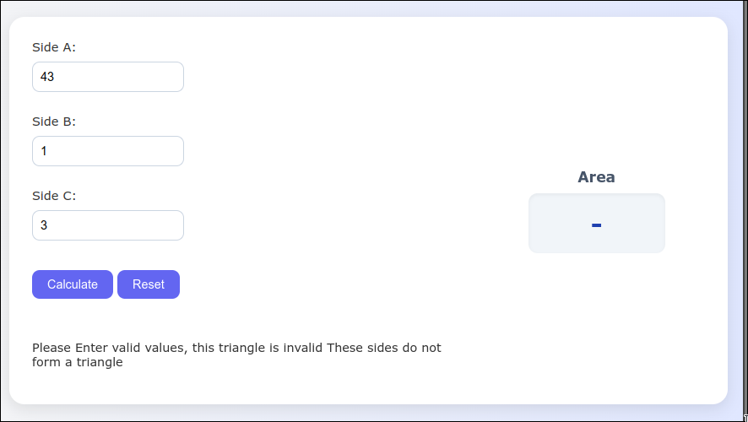

**Fig. Invalid Triangle**